# BAB III METODELOGI PENELITIAN

Soejono Soekanto mengatakan bahwa penelitian hukum merupakan suatu kegiatan ilmiah yang didasari pada metode, sistematika, serta pemikiran-pemikiran tertentu yang memiliki tujuan untuk mempelajari satu atau beberapa indikasi hukum tertentu dengan cara menganalisisnya.1 Selain daripada itu, metode penelitian juga adalah cara guna memperoleh data dengan lengkap sehingga bisa dipertanggungjawabkan secara ilmiah. Ada pula metode yang digunakan dalam penulisan ini adalah sebagai berikut:

# Jenis Penelitian

Penelitian ini menggunakan penelitian lapangan (*field reseacrh*), yaitu suatu penelitian yang dilakukan secara terstruktur dengan mengangkat data yang terdapat di lapangan.2 Oleh karena itu sebelum melakukan penelitian, hendaknya menentukan terlebih dahulu mengenai metode yang akan dipakai.

Dalam penelitian ini, pendekatan yang digunakan adalah pendekatan kualitatif yaitu suatu penelitian yang menjabarkan sekaligus mengalisa fenomena,

1 Khudzaifah Dimyati dan Kelik Wardiyono, *Metode Penelitian dan Penulisan Hukum,*

(Surakarta: Fakultas Hukum UMS, 2004), h.1.

2 Suharismi Arikunto, *Dasar-Dasar Research*, (Bandung: Tarsoto, 1995), h. 58.

kejadian, kegiatan sosial, pandangan, serta pemikiran orang individu ataupun kelompok.3

Bogdan dan Biklen berpendapat bahwa penelitian kualitatif adalah langkah penelitian yang menghasilkan data deskriptif berupa tulisan atau ucapan, serta perilaku orang yang diamati. Penelitian ini bertujuan mendapatkan pemahaman yang bersifat umum terhadap kenyataan sosial dari sudut pandang partisipan.

Lalu, metode yang digunakan ialah metode studi kasus (*case study*). Studi kasus adalah suatu penelitian tentang suatu fenomena langsung di dalam konteksnya tanpa si penulis melakukan intervensi apapun. Studi kasus merupakan strategi penelitian guna menyelidiki secara cermat suatu hal dengan pengumpulan informasi lengkap menggunakan berbagai prosedur pengumpulan data. Studi kasus bertujuan untuk mendapatkan pengertian yang lebih dalam dalam menganalisis dengan lebih intensif tentang sesuatu pada individu, kelompok, atau suatu situasi.

Dalam metode penelitian hukum, dapat dikenal dua macam metode pendekatan penelitian yaitu pendekatan hukum yuridis normatif dan pendekatan hukum yuridis empiris. Dalam penelitian ini menggunakan pendekatan hukum yuridis empiris. Yaitu bahwa dalam menganalisis permasalahan dilakukan dengan cara memadukan antara bahan-bahan hukum (data sekunder) dengan bahan primer yang didapat di lapangan. Dengan demikian bahan-bahan disusun secara sistematis sehingga akan menjadi suatu kesimpulan dari suatu masalah yang diteliti.

# Lokasi dan Waktu Penelitian

3 Nana Syaodih Sukmadinata, *Metode Penelitian Pendidikan*, (Bandung: Remaja Rosda Karya, 2005), h. 26.

# Lokasi Penelitian

Menurut Sugiyono, lokasi penelitian merupakan tempat di mana situasi sosial tersebut akan diteliti. Adapun menurut Hamid Darmadi, lokasi penelitian adalah tempat dimana proses studi yang digunakan untuk memperoleh pemecahan masalah penelitian berlangsung. Lokasi penelitian adalah tempat di mana peneliti memperoleh informasi mengenai data yang diperlukan. Lokasi penelitian merupakan tempat dimana penelitian akan dilakukan. Misalnya di sekolah, perusahaan, lembaga pemerintah, jalan, rumah, pasar dan lain-lain.

Pemilihan lokasi penelitian harus didasarkan pada pertimbangan- pertimbangan kemenarikan, keunikan, dan kesesuaian dengan topik yang dipilih. Dengan pemilihan lokasi ini, peneliti diharapkan menemukan hal-hal yang bermakna dan baru. Penelitian ini bertujuan guna mendapat gambaran serta informasi yang lebih jelas, lengkap, serta memungkinkan dan mudah bagi peneliti untuk melakukan penelitian observasi.

Dalam hal ini, penulis memilih lokasi penelitan di Bank Pembiayaan Rakyat Syariah (BPRS) Al Washliyah Medan yang beralamat di Jalan Gunung Krakatau Nomor 28, Glugur Darat II, Kecamatan Medan Timur, Kota Medan, Sumatera Utara, 20238.

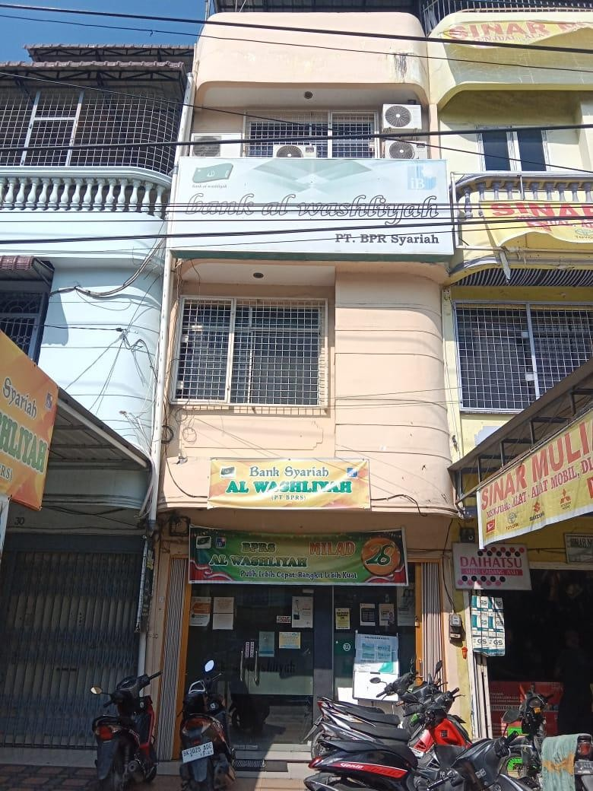

# Gambar 3. Kantor BPRS Al Washliyah Medan

(Sumber: Dokumen Pribadi)

# Waktu Penelitian

Waktu penelitian menurut Wiratna Sujarweni adalah tanggal, bulan dan tahun di mana kegiatan peneltian tersebut dilakukan. Secara singkat, waktu

penelitian adalah lamanya proses penelitian. Dalam penelitian ini waktu yang diperlukan adalah sekitar 2 (tiga) bulan sejak surat izin penelitian dikeluarkan sampai selesainya hasil penelitian pada tesis ini.

# Teknik Pengumpulan Data

Teknik pengumpulan data (*data collection*) ialah langkah yang sangat utama di dalam suatu penelitian sebab tujuan dari suatu penelitian adalah memperoleh data yang berasal dari sumber data tersebut. Sedangkan menurut Djaman Satori dan Aan Komariah, teknik pengumpulan data ialah prosedur sistematis untuk memperoleh data yang diperlukan dalam suatu penelitian ilmiah.

Dalam penelitian ini, teknik pengumpulan data yang digunakan untuk memperoleh data sebagai berikut:

* 1. Wawancara

Wawancara merupakan metode di mana langsung bertatap muka dengan responden untuk melakukan tanya jawab menanyakan perihal fakta-fakta hukum yang akan di teliti, pendapat maupun persepsi dari responden, serta saran-saran dari responden yang berkaitan dengan objek penelitian.4

Dalam penelitian ini, wawancara yang dilakukan peneliti yaitu bertanya langsung dengan Kepala Bidang Operasional Bank Pembiayaan Rakyat Syariah (BPRS) Al Washliyah Medan yaitu Bapak Syahnun Asputra. Dari

4 Suratman dan Philips Dillah, *Metode Penelitian Hukum,* (Bandung: Alfabeta, 2003),

h.127.

metode ini diharapkan bisa mendapatkan dan mengumpulkan berbagai informasi terkait permasalahan yang diangkat.

* 1. Pengamatan (Observasi)

Observasi merupakan metode pengumpulan data yang kompleks karena melibatkan bermacam aspek dalam penerapannya. Metode pengumpulan data observasi tidak hanya mengukur perilaku dari responden, tetapi juga bisa digunakan guna merekam bermacam fenomena yang terjadi.

Menurut Supriyati, observasi adalah suatu metode untuk mengumpulkan data riset yang memiliki sifat dasar naturalistik yang berlangsung dalam konteks alamiah di mana pelakunya berpartisipasi secara normal dalam berinteraksi.

* 1. Dokumentasi

Dokumentasi merupakan catatan peristiwa yang sudah berlalu. Dokumentasi bisa berupa tulisan, gambar, atau karya-karya monumental dari seseorang.5 Dokumen yang dimaksudkan ialah sebagai data penelitian, tidak semua pula dari isi suatu dokumen dimasukkan ke dalam penelitian ini, melainkan diambil yang pokok saja yang dianggap penting, sedangkan yang lain sebagai data pendukung.

# Sumber Data

5 Sugiyono, *Metode Penelitian Kuantitatif, Kualitatif, dan R&D*, (Bandung: Alfabeta, 2016), h. 240.

Dalam tahap ini, peneliti mencari serta mengumpulkan berbagai sumber data yang memiliki hubungan dengan permasalahan yang diteliti. Di dalam penelitian ini terdapat dua sumber data yaitu data primer (data utama) dan juga data sekunder (data pendukung).

* 1. Data Primer

Adapun yang dimaksud dengan data primer adalah data-data yang diperoleh secara langsung dari sumber pertama, yaitu dengan melakukan penelitian langsung di lapangan. Data primer dalam penelitian ini diperoleh melalui wawancara langsung penulis dengan pihak Bank Pembiayaan Rakyat Syariah (BPRS) Al Washliyah Medan.

* 1. Data Sekunder

Data sekunder merupakan data utama yang diperoleh melalui kajian bahan pustaka dengan mempelajari buku-buku dan mengumpulkan data dari literatur-literatur dan sumber lain yang berhubungan dengan objek yang sedang diteliti.

Dalam penelitian ini kajian bahan pustaka yang diperoleh dengan menggunakan bahan-bahan sebagai berikut:

* + 1. Bahan Hukum Primer

Yaitu bahan-bahan hukum yang mengikat dan terdiri atas norma atau kaidah dasar, meliputi:

* + - 1. Undang-Undang Dasar Negara Republik Indonesia 1945;
      2. Undang-Undang Nomor 8 Tahun 1999 Tentang Perlindungan Konsumen;
      3. Undang-Undang Nomor 10 Tahun 1998 Tentang Perbankan;
      4. Undang-Undang Nomor 21 Tahun 2008 Tentang Perbankan Syariah;
      5. Undang-Undang Nomor 40 Tahun 1999 Tentang Pers;
      6. Undang-Undang Nomor 2 Tahun 2002 Tentang Kepolisian Negara Republik Indonesia;
      7. Kitab Undang-Undang Hukum Perdata;
      8. Kitab Undang-Undang Hukum Pidana;
      9. Peraturan Pemerintah Nomor 4 Tahun 2019 Tentang Badan Perlindungan Konsumen Nasional; dan
      10. Peraturan Pemerintah Nomor 2 Tahun 2002 Tentang Tata Cara Perlindungan Terhadap Korban dan Saksi Dalam Pelanggaran Hak Asasi Manusia yang Berat.
    1. Bahan Hukum Sekunder

Bahan hukum sekunder ialah bahan hukum yang memberikan uraian atas penjelasan ataupun menunjang bahan hukum primer berupa artikel- artikel, makalah, jurnal, majalah, salinan dokumen, teori-teori dari para ahli, situs internet yang berkaitan dengan permasalahan yang diangkat.

* + 1. Bahan Hukum Tersier

Bahan hukum tersier adalah bahan hukum yang memberikan petunjuk ataupun uraian dari bahan hukum primer dan bahan hukum sekunder, seperti:

* + - 1. Kamus Umum;6
      2. Kamus Besar Bahasa Indonesia;
      3. Kamus Hukum; dan
      4. Kamus Bahasa Inggris.

# Teknik Pengolahan Data

Setelah mendapatkan data-data yang dibutuhkan untuk menunjang penelitian ilmiah ini, proses selanjutnya adalah pengolakahan data. Dalam mengolah data, penulis melakukan beberapa upaya, diantaranya:

* 1. Pengeditan. Pengeditan atau *editing* ialah memeriksa kembali semua data yang diperoleh, terutama dari segi kelengkapan, kejelasan makna, kesesuaian serta relevansinya dengan kelompok data yang lain, untuk mengetahui apakah data tersebut sudah cukup baik dan bisa dipahami serta dapat dipersiapkan untuk kepruan proses berikutnya;
  2. Menganalisa. Menganalisa atau *analyzing* ialah proses mencari dan menyusun secara sistematis data yang diperoleh dari hasil pengamatan, wawancara, catatan lapangan, dan sampai kepada pembuatan kesimpulan yang mudah dipahami diri sendiri dan orang lain; dan
  3. Menyimpulkan. Menyimpulkan atau c*oncluding* ialah pengambilan kesimpulan dari data-data yang telah diolah terlebih dahulu. Kesimpulan

6 Kamus umum adalah kamus yang memuat kata-kata yang lazim digunakan dalam bahasa sehari-hari.

yang ditarik berdasarkan data yang telah dikumpulkan dan merupakan jawaban yang benar-benar dicari.7

7 Suharsimi Arikunto, *Prosedur Penelitian Pendekatan Praktik*, (Jakarta: Rineka Cipta, 2006), h. 231.